Школа: |  |  |  | КГУ « Общеобразовательная школа№5» имени.Н.Ондасынова
Раздел (сквозная тема): |  |  |  | «Искусство»
ФИО учителя: |  |  |  | Досмухамбетова У.Б.
Дата: |  |  |  | 12.01.2024
Класс: 3 «Е» |  |  | Количество присутствующих: |  | Количество отсутствующих:
Тема урока: |  | Устное внетабличное умножение и деление в случаях вида: 17•5; 96:6, 75:15, 84:4. Живопись.
Цели обучения в соответствии с учебной программой |  | 3.1.2.7 - выполнять устно внетабличное умножение и деление в случаях: 17·5, 96:6, 75:15, 84:4;  3.1.2.9 - применять правила деления суммы и произведения на однозначное число, умножение суммы на число при устном выполнении умножения и деления чисел в пределах 100  3.2.1.3 - представлять и применять в виде буквенного равенства сочетательное и распределительное свойство умножения: (ab)c=a(bc), a(b+c) =ab+ac, a(b-c) =ab-ac;
Цели урока |  | знать алгоритм устного внетабличного умножения и деления в случаях вида: 17·5, 84:4.  применять правила деления суммы и произведения на однозначное число
Ход урока
этап урока/время | Действия педагога |  |  |  |  | Действия ученика | оценивание | Ресурсы
Начало урока  0-3мин | Дети приветствуют друг друга  Мотивация  Математическая минутка «touch and down»  Если ответ верен ,то надо встать.  Каждый ряд-это команда. Каждая команда при верном ответе получает пазл картинки.  Каждый ребенок оценивает себя сам к концу урока.  Педагог вовлекает учащихся в беседу о живописи. Знакоит с биографией художника Кастеева .  В браузере найти и прочитать информацию об Абылхане Кастееве.  Педагог приводит к выводу о разнообразии жанров живописи, техник и красок в живописи.  Актуализация.  Предлагает выполнить задание №1 страница 12, в котором нужно найти значения выражений и узнать, какими красками нарисована каждая из картин.  Умножение на 11 уже встречалось детям. Этот приём можно выполнить рационально, используя правило умножения суммы на число.  11 = 10 + 1  Оно включает повторение правил умножения и деления суммы на число. Буквенную запись правил педагог вывешивает на доске.  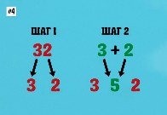  Выполняем 14×11,22×11, 42×11 и предлагается решить примеры с лайфхаком |  |  |  |  | приветствуют друг друга  выполняют задание  Проверяют друг друга в парах | ФО «Пазл» | 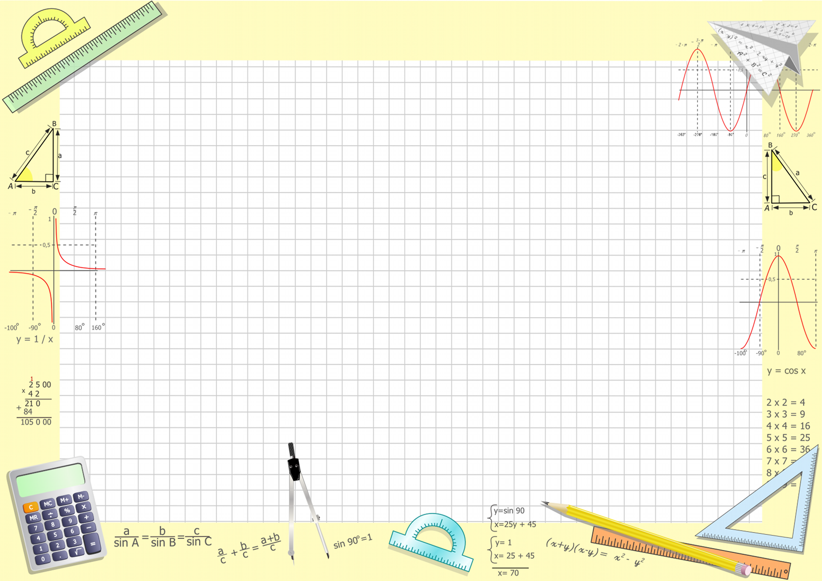  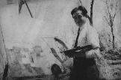  учебник
Середина урока  3-40 мин | Постановка цели (проблемная ситуация)  Предлагает решить примеры: 17·5, 84:4.  Педагог заслушивает учащихся, которые предложат применение правил умножения и деления суммы на число. Педагог делает вывод, что такой алгоритм встречается впервые и его надо правильно составить.  Открытие нового.  Для открытия нового дети выполняют работу по составлению алгоритма.  Для этого в № 2 страницы 12 даны разноцветные стрелки в записях:  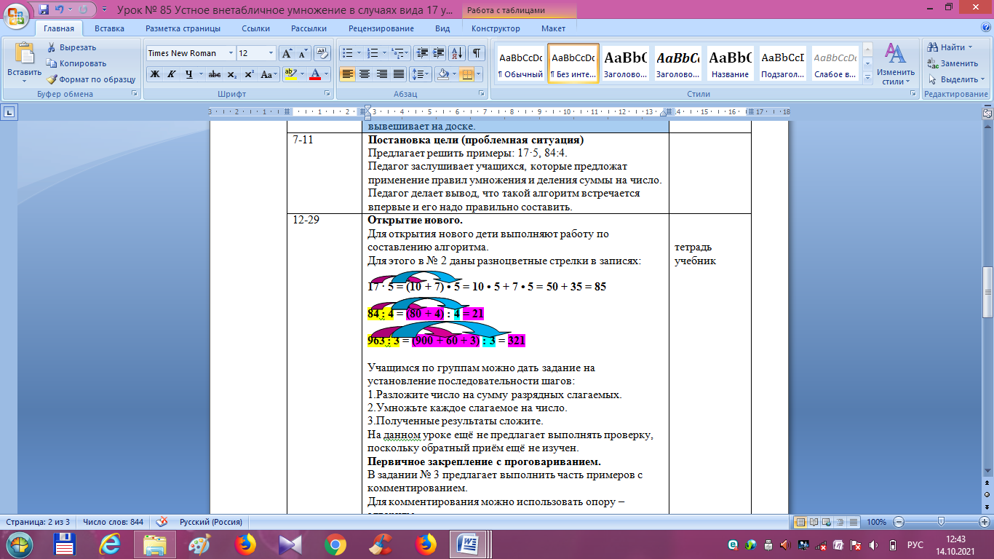  Учащимся по группам можно дать задание на установление последовательности шагов:  1.Разложите число на сумму разрядных слагаемых.  2.Умножьте каждое слагаемое на число.  3.Полученные результаты сложите.  На данном уроке ещё не предлагает выполнять проверку, поскольку обратный приём ещё не изучен.  Первичное закрепление с проговариванием.  В задании № 3 страница 12 предлагает выполнить часть примеров с комментированием.  Для комментирования можно использовать опору – алгоритм.  Оцените свою работу ,своё понимание темы , стикерами, которые лежат у вас на столах.  Самостоятельная работа в тетради для формативного оценивания для учеников А,В,С  Педагог предлагает вычислить с развёрнутым объяснением.  Детям даётся эталон для самопроверки:  28 • 4 = (20 + 8) • 4 = 20 • 4 + 8 • 4 = 80 + 32 = 112  45 • 9 = (40 + 5) • 9 = 40 • 9 + 5 • 9 = 360 + 45 = 405  69 : 3 = (60 + 9) : 3 = 60 : 3 + 9 : 3 = 20 + 3 = 23  77 : 7 = (70 + 7) : 7 = 70 : 7 + 7 : 7 = 10 + 1 = 11  Предлагает критерии успеха:  Я могу:  □ Выполнить устно умножение и деление;  □ Применить правило деления суммы на однозначное число, правило умножения суммы на число при устном выполнении умножения и деления чисел.  Физминутка  Гоупповая работа № 4 страница 12  На закрепление -№6б страница 13-устно |  |  |  |  | выполняют работу по составлению алгоритма  выполняют задание  выполняют часть примеров с комментированием  выполняют самостоятельную работу  проверяют по эталону  Выполняют в группах | ФО «Пазл  ФО «Пазл | тетрадь  учебник  Для учеников А,В,С  28 • 4=  45 • 9 =  69 : 3 =  77 : 7 =  учебник  лист буиаги
Конец урока  35-40 мин | Рефлексия  Давайте посмотрим какой пазл вы собрали.Это полотна художника Кастеева.Какое настроение передаёт художник?  Чему вы научились на уроке?  Рекомендуемое задание № 7 (в) для домашней работы в учебнике является обязательным для отработки новой темы. |  |  |  |  | оценивают свою деятельность на уроке |  | .  